AEdio http://www.aedio.co.jp/ E-Mail: aedio@eal.or.jp 有限会社 イーディオ
価格、サイズを超えた傑作 nOrh 9.0 by AEDIOスピーカ・システム
Scan-Speak 社の最高級ユニットRevelator シリーズ利用で天然大理石キャビネット、28Hz～30KHzをカバーする驚異の小型スピーカ・システムです。370,000円/ペア
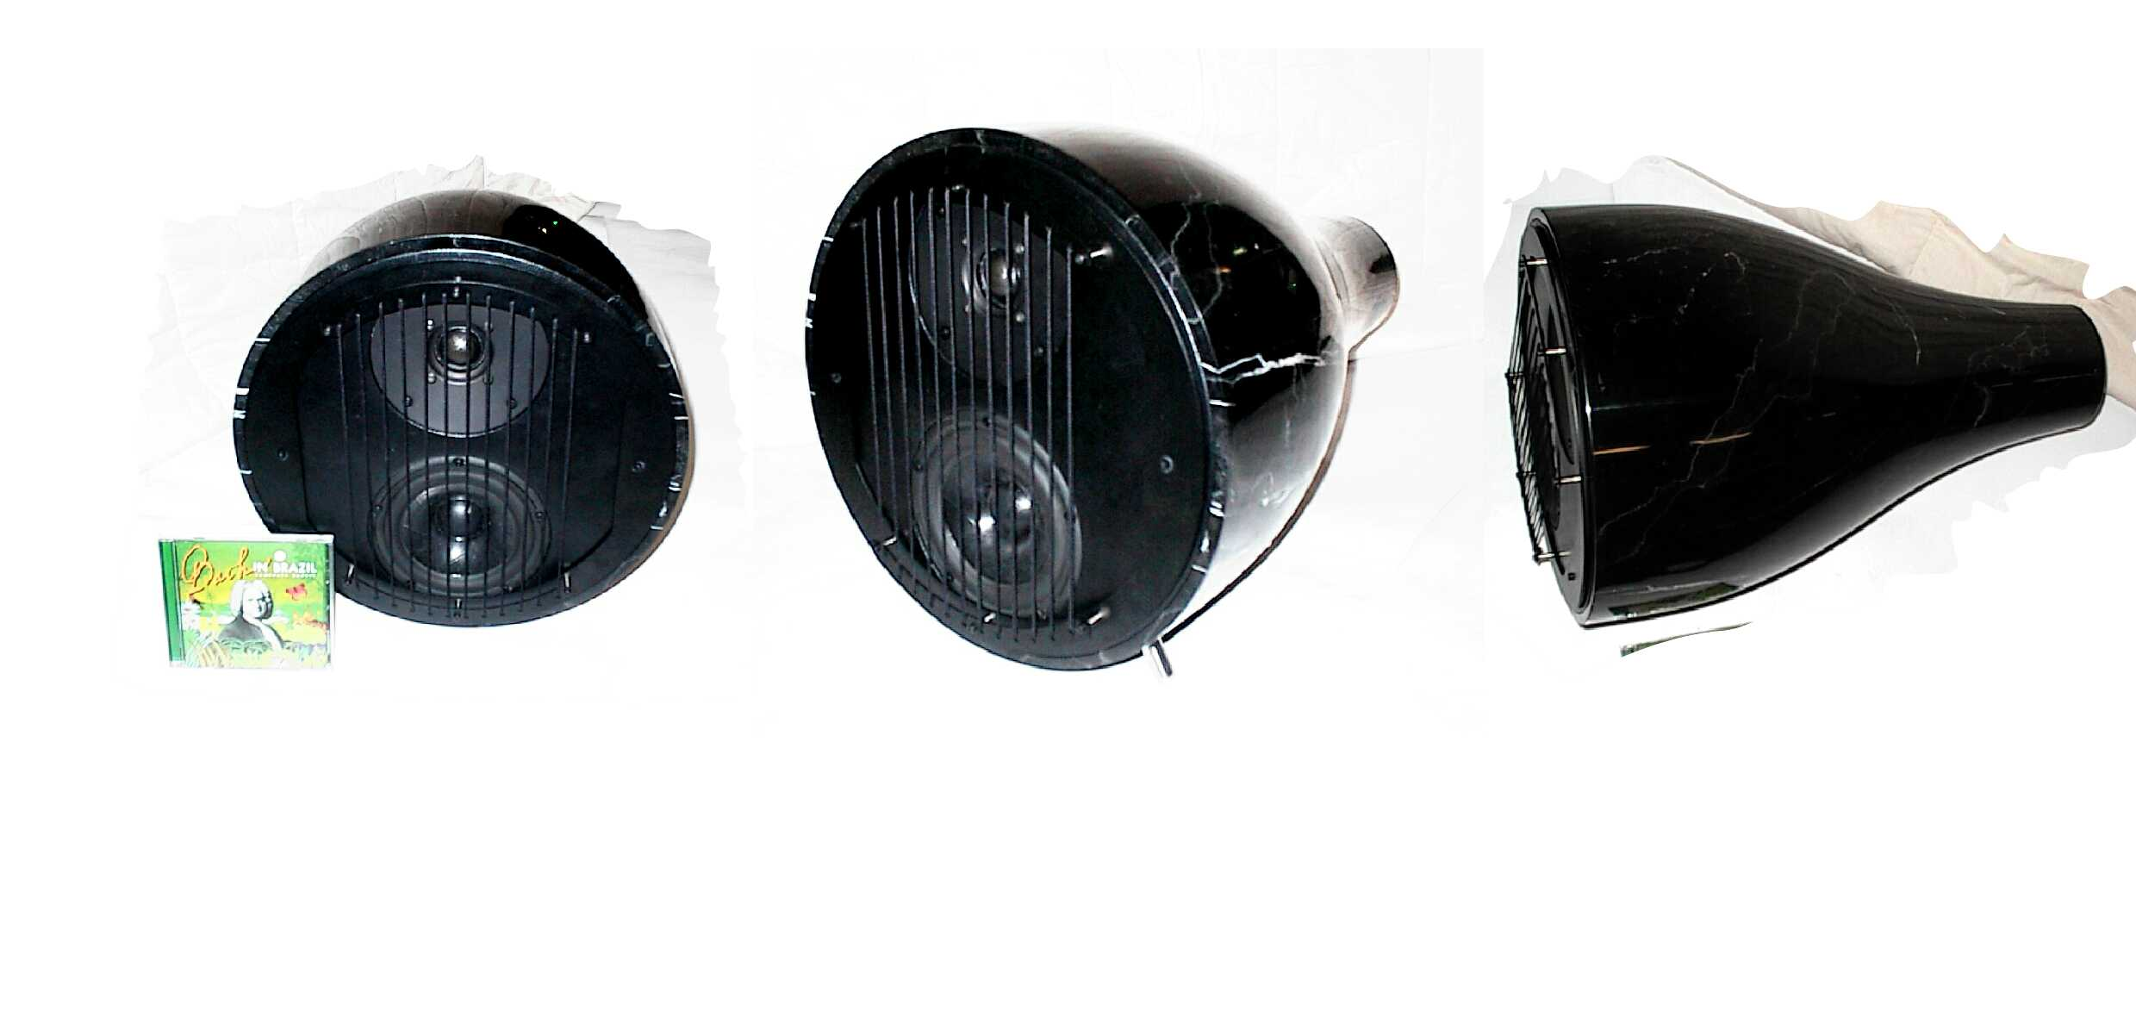
現在の価格 370,000円/ペア、今までこの大きさでこの価格で色々なスピーカがありました。でも真にハイエンドのシステムを凌駕したと思われる素材、デザインを持ち、周波数特性もSACDにも十分な対応できるシステム、そんなものはなかったと言えます。私共も会社設立以来、ユニット販売のかたわら、スピーカ・システムの開発を進めてまいりました。しかしこのスピーカには絶対に私共でもできない特徴がありかぶとを脱ぎました。それはなんとスピーカのキャビネットが天然大理石なのです。nOrh社の9.0天然大理石スピーカ・システムがそれです。この大きさでの驚異の低域、レンジやエネルギー量も重要ですが音楽の理解に必要なのはそれより低域でのSN比の良さだと言うのがはっきりします。
大理石のキャビネットは全く低域でのウーファによるキャビネットの鳴りを完全に抑え込んでいます。この事は低域ばかりでなく高域においても振動板以外からの余計なノイズ=雑音歪みが極少であることを示します。このnOrh 9.0 by AEDIOは現時点で50万円以下のスピーカのチャンピオンです。
イーディオはScan-Speakユニットなどの代理店としてスピーカの専門家です。
天然大理石のキャビネットはnOrh社(タイ国)で設計・製造、ユニットはデンマークからイーディオが代理店として直輸入、ネットワークはVifa AsiaのAllan D Isaksen氏が設計した真のグローバル製品の傑作です。お聴きになればこのスピーカが何故ハイエンドをも凌駕する可能性があるかすぐに納得されます。
主な仕様: 物理的寸法: 360mmφ(+50mm脚) x 520mm(奥行き) 、乾燥重量: 36kg以下/個 両チャンネルで70kg以上、周波数特性: 公称 28Hz～30KHz (室内平均)、公称インピーダンス: 6Ω、能率 84dB at 1m 2.83V 形式:Scan-Speak社ユニット ウーファ15W8530K00 Revelator 15cmウーファ ,ツィータ D2905-9900-00 Revelator 28mm/130mmφフランジ・ツィータ)
有限会社イーディオ 住所: 東京都新宿区南榎町46 TEL: 03-3266-1071 FAX: 03-3266-1072

